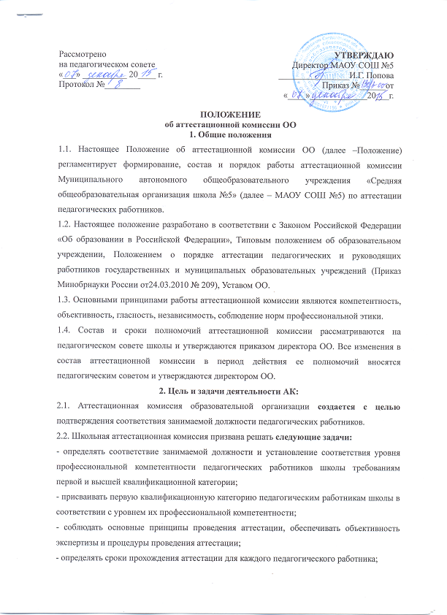

Муниципальное автономное общеобразовательное учреждение
«Средняя общеобразовательная школа №5»

- оказывать консультативную помощь аттестуемым работникам школы;
- изучать и внедрять опыт работы школьных аттестационных комиссий города и области;
- обобщать итоги аттестационной работы с педагогическими работниками ОУ.
3. Содержание работы аттестационной комиссии ОО
3.1. Прием заявлений педагогических работников на первую и высшую квалификационные категории.
3.2. Рассмотрение заявлений на соответствие занимаемой должности.
3.3. Оказание консультативной помощи аттестуемым работникам ОУ.
3.4. Обобщение итогов аттестации педагогических работников ОУ.
4. Состав аттестационной комиссии ОО
4.1. Аттестационная комиссия ОУ формируется из педагогических работников, представителей профсоюзного органа.
4.2. В состав аттестационной комиссии входят председатель и его заместитель, секретарь аттестационной комиссии, члены аттестационной комиссии.
4.3. Председателем аттестационной комиссии является руководитель ОУ или его заместитель.
5. Организация работы аттестационной комиссии ОО
5.1. Руководство работой аттестационной комиссии осуществляет ее председатель.
5.2. Заседания аттестационной комиссии проводятся под руководством председателя либо по его поручению заместителем председателя не реже четырех раз за период аттестации.
5.3. Заседание аттестационной комиссии считается правомочным при наличии не менее половины его членов.
5.4. Решение аттестационной комиссии считается принятым, если в голосовании участвовало не менее 2/3 состава комиссии. При равенстве голосов решение считается принятым в пользу аттестуемого.
5.5. Решение аттестационной комиссии заносится в аттестационный лист, который подписывается председателем аттестационной комиссии и ее секретарем.
6. Права членов аттестационной комиссии ОО
6.1. Члены аттестационной комиссии имеют право:
6.1.1. Запрашивать у аттестуемого соответствующую документацию и статистические данные, необходимые для аттестации на первую и высшую квалификационные категории и соответствие занимаемой должности;
6.1.2. Вносить предложения по совершенствованию деятельности аттестационной комиссии;
6.1.3. Обращаться за консультацией по проблемам аттестации в ГАК, аналогичные комиссии других образовательных учебных заведений в интересах совершенствования своей работы.
7. Документация аттестационной комиссии ОО
- приказ руководителя о составе, графике заседаний аттестационной комиссии;
- протоколы заседаний аттестационной комиссии;
- документы по аттестации педагогических работников в составе личных дел (представление, выписка из протокола заседания аттестационной комиссии);
- журналы регистрации документов:
1) журнал регистрации представлений на аттестацию с целью подтверждения соответствия педагогического работника занимаемой должности;
2) журнал регистрации заявлений педагогических работников.

